19 августа в Москве Национальном центре " Россия" стартовал первый в новейшей истории страны Всероссийский педагогический съезд.
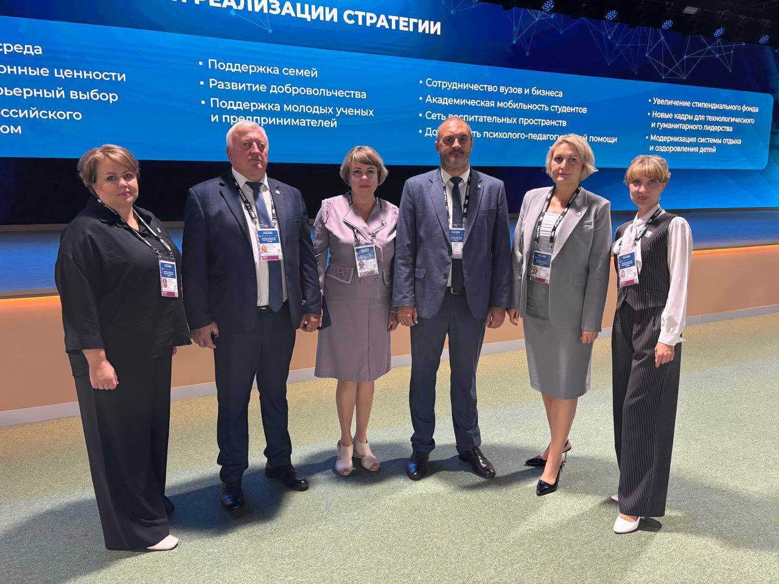
Съезд объединил 1200 педагогов из всех регионов страны, учёных Российской Академии наук, депутатов Государственной Думы Федерального Собрания, представителей органов исполнительной власти и общественных организаций.
По поручению Президента на съезде обсуждали стратегию развития образования, чтобы не повторить ошибки прошлых лет.
Министр Просвещения РФ Сергей Кравцов представил дорожную карту по разработке стратегии развития образования.
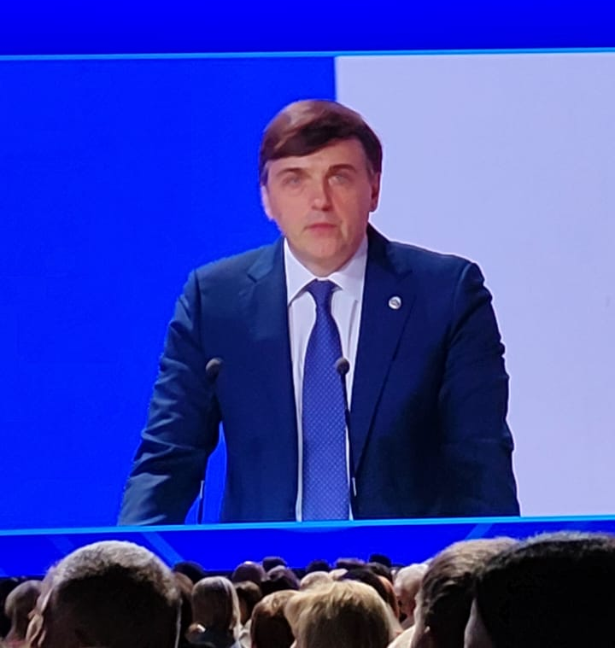
Цель стратегии заключается в развитии национальной системы образования, обеспечивающей высокое качество обучения и самореализации, воспитание патриотичных и социально ответственных граждан, гуманитарное и технологическое лидерство России.
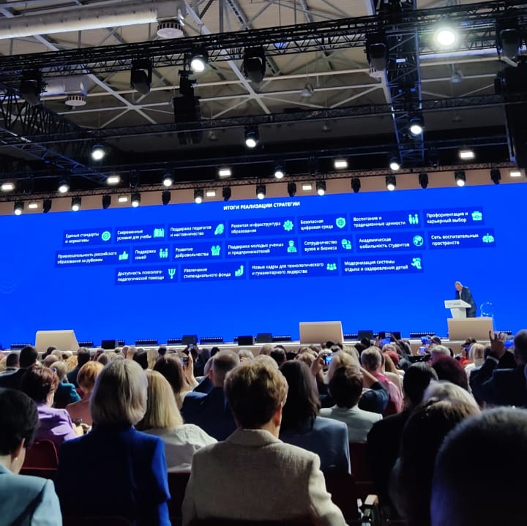
Около 1000 параметров, которые позволят объективно оценить итоги реализации стратегии.
Министр отметил, что приступая к реализации стратегии, нужно решить ряд вопросов.
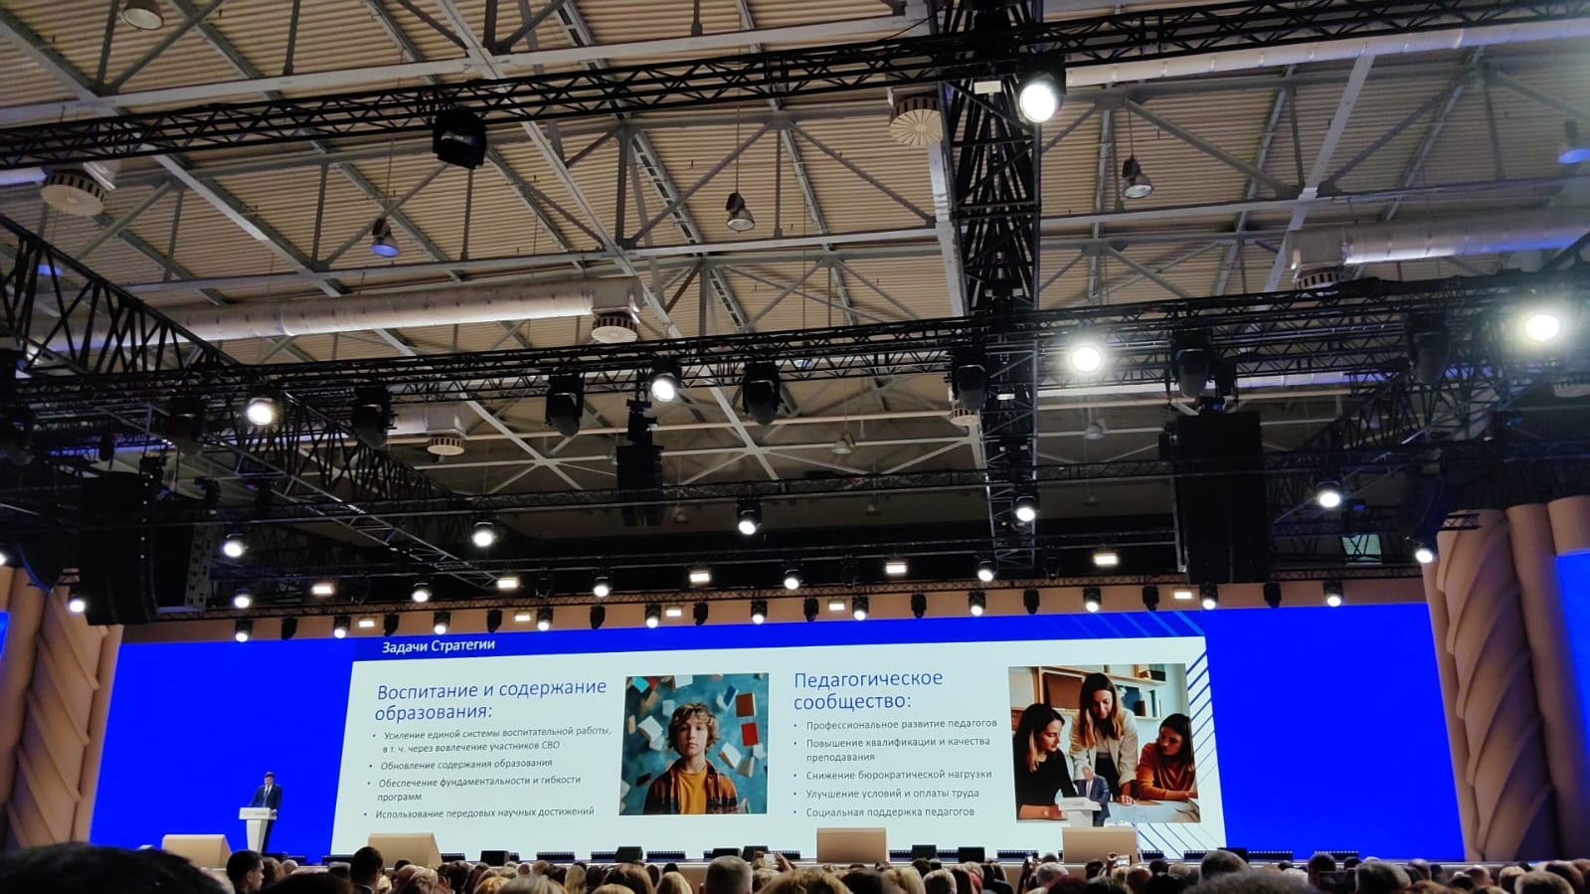
К нерешенным проблемам относятся региональные диспропорции оплаты труда, материально-технического обеспечения, сохранение бюрократической нагрузки, дефицит педагогических кадров.
Министр науки и высшего образования РФ Валерий Фальков сформулировал главную задачу существующей системы высшего образования. Это переход на новую систему с учётом требованиям к специалистам в экономике, технологии, гуманитарной сферы.
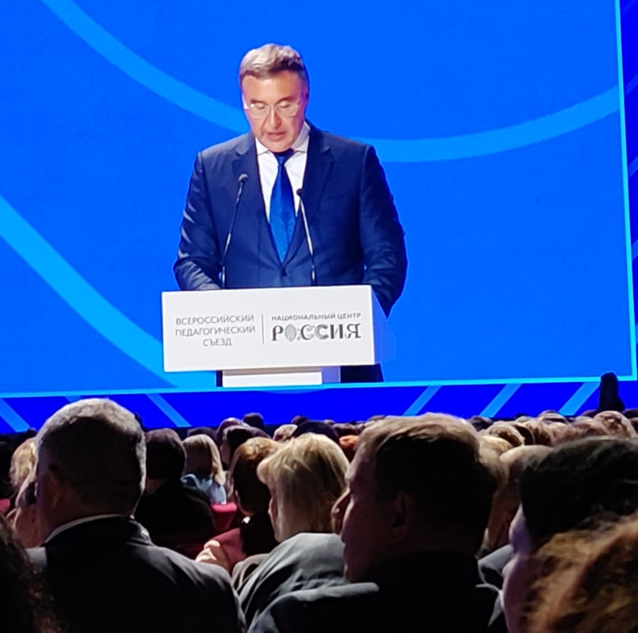

Вопрос заработной платы будет решаться за счёт введения новой оплаты труда.
Министр проинформировал, что по итогам приемной кампании 2025 года самыми востребованными стали специальности технологического и медицинского направления.

